**Pielikums**

2021.gada 26.augusta

lēmumam “Par zemes nomas līguma pagarināšanu un nomas maksas noteikšanu zemes vienībai ar kadastra apzīmējumu 3844 010 0193 Baltinavas pagastā, Balvu novadā”

(Protokols Nr. 9., 24.§)

Izkopējums no Baltinavas pagasta kadastra kartes

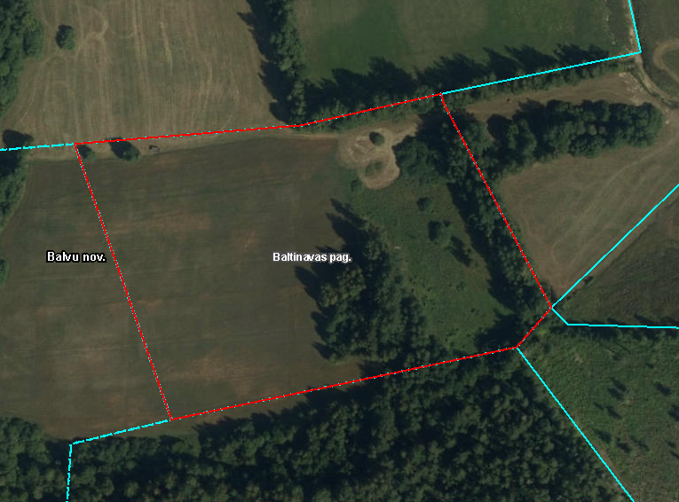

**3844 010 0193**

Domes priekšsēdētājs S. Maksimovs